

Propozice 7.3.2025
Časový program:

16:00 h Registrace dětských závodníků - Končí 10 min před startem závodu. Pavilon T2 – zadní část.
17:00 h Start dětských závodu.
17:00 h Registrace závodníků – 5 km - Končí 10 min před startem závodu. Pavilon T2 – zadní část.
18:00 h Start závodu na 5 km. (Limit 1 h).
18:05 h Vyhlášení vítězů dětských závodů. U zadního vchodu na Výstaviště u pavilonu T1 a T2.
19:00 h Vyhlášení vítězů závodů. U zadního vchodu na Výstaviště u pavilonů T1 a T2.

Rozpis dětských běhů 7.března
17:00 h Závod Předškoláků 5 let a méně.
17:05 h Závod Mladší přípravka 6-7 let.
17:10 h Závod Mini přípravka 8-9 let.
17:20 h Závod Přípravka 10-11 let.
17:30 h Závod Mladší žactvo, Žáci, Dorost 12-13 let a 14-16 let.
17:45 h Vyhlášení vítězů – všech kategorii. (nebo v 18:05h).
Kategorie běhu na 5 km:
muži
ženy

Při účasti v kategorii více jak 40 běžců se kategorie rozšíří.

Propozice 8.3.2025

Časový program:

7:15 h Registrace závodníků – maraton, štafety a 50 km - Končí 10 min před startem závodu. Pavilon T2 – z. část.
8:00 h Start maratonu, štafet a závodu na 50 km. (Limit 6 h).
8:10 h Registrace závodníků – půlmaratón,štafety - Končí vždy 10 min před startem závodu. Pavilon T2 – za. část.
9:30 h Start Groz - Beckert - závod na 21,1 km a štafety (limit 3:00 h).

13:00 h Vyhlášení vítězů všech závodů. U zadního vchodu na Výstaviště u pavilonu T1 a T2.

Trať - Výstaviště České Budějovice:
Start bude u pavilonu T1. Klasický maraton 42,195 km – náběh 42 m a 24 okruhů - délka jednoho okruhu je 1756,3 metrů. Půlmaratón 21,100 m – náběh 11m a 12 okruhu a závod na 50 km náběh 824 m a 28 kol. Štafety dle délky.
Povrch je asfaltové cesty. V místě cíle bude časomíra se záznamem počtu uběhnutých okruhů a aktuálním pořadím běžce. Trať bude změřena dle pravidel IAAF, pravidlo 240 – závody na silnici. Občerstvovací stanice bude umístěna na trati v prostoru konce okruhu a každý závodník může využít své vlastní místo pro umístění vlastního občerstvení. Časový limit pro dokončení maratonského závodu je 6 hodin.

Plán trasy:
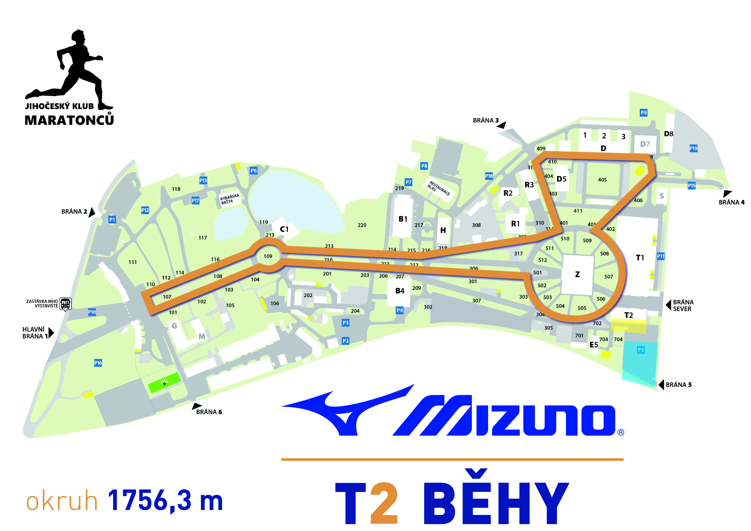
Tento projekt je spolufinancován statutárním městem České Budějovice.
Přihlášky:
Pouze předem, na webu: www.maraton.cz . Kapacita každého závodu (na 50 km, 42 km, 21 km a závod dětí) je omezena na 250 startovních míst pro jednotlivý závod a proto možnost se přihlásit na místě bude podle naplněné kapacity. Po přihlášení je nutno platbu provést do 7 dnů! Jinak bude registrace stornována.

Startovné:
Pro maraton a 50 km 800 Kč - půlmaratón 450 Kč a dětský běh 50 Kč. Běh na 5 km 200,- Kč a štafety: 21 km – 500 Kč a štafeta 42 km – 800 Kč. Platba předem na účet 2702128884/2010 jako variabilní symbol Vám bude vygenerován. Platba pro zahraniční závodníky převodem na účet nebo na místě 50 €. V případě neúčasti se startovné nevrací. Startovné může být přenosné. Startovné je nutné zaplatit do 7 dnů po registraci a registrace končí 5. 3. 2025. V sobotu bude přítomen masér po doběhu závodu.

Kategorie maraton a půlmaratonu: Půlmaraton mohou běžet atleti od 16 let, maraton a 50 km od 18 let.
muži od 18 let do 29 let
muži do 39 let
muži do 49 let
muži do 59 let
muži do 69 let
muži nad 70 let
ženy od 18 let do 29 let
ženy do 39 let
ženy do 49 let
ženy do 59 let
ženy nad 60 let.
Ceny:
Věcné ceny od sponzorů dle vyhlašovaných kategorií, trofeje pro vítěze. Každý absolvent maratonu obdrží v cíli na památku medaili. Běžci 21 km, 42 km a 50 km dostanou v cíli nápoj a oběd a památeční funkční triko od Mizuna.
Parkování pro závodníky:
V areálu za pavilonem T2 a u obchodního centra – Tesco!!!
WC:
Lze využít sociální zařízení v místě na Výstavišti v pavilonu T2 a u vstupní brány. Vchody budou označeny.
Závodníci se závodu zúčastňují na vlastní riziko a berou na vědomí, že nemohou na pořadateli požadovat náhradu za újmy, které jim mohou účastí v závodě vzniknout!

Mapa výstaviště
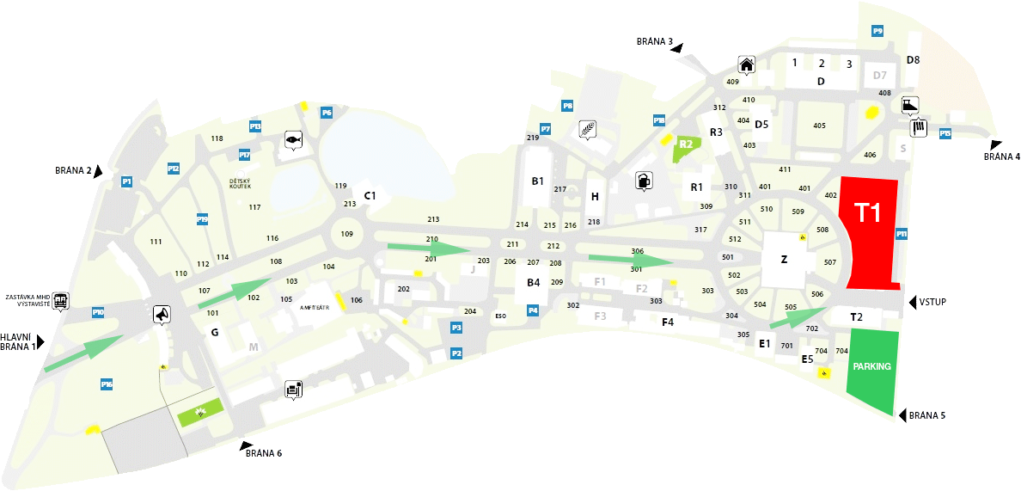
Závody se běží v areálu Výstaviště v Č.B. Registrace probíhá v paviloně T2, který naleznete v pravé části mapy. Pro přístup můžete použít jak hlavní bránu výstaviště (a musíte projít celý areál) nebo je možný vstup bránou u pavilonu T1, která se nachází vedle obchodního centra Tesco.

Závod je součástí Jihočeského běžeckého poháru – 2025



